网上报账系统升级功能说明
一、系统要求：
请使用Windows7及以上操作系统、IE9及以上版本浏览器，计算机屏幕分辨率至少为1024*768，并已接入校园网。
使用Windows8、Windows10或IE10、IE11、IE12等浏览器的用户，请务必启用浏览器兼容性视图，否则可能出现部分按钮点击无弹出窗口、行程单无法填写、公务卡无法编制等情况。请不要使用搜狗、360等浏览器，建议仅使用IE浏览器。
启用浏览器兼容性视图请点击浏览器菜单“工具”——“兼容性视图设置”，在框内分别输入“222.192.64.25”和“nuaa.edu.cn”两个网站后点击“添加”完成设置。

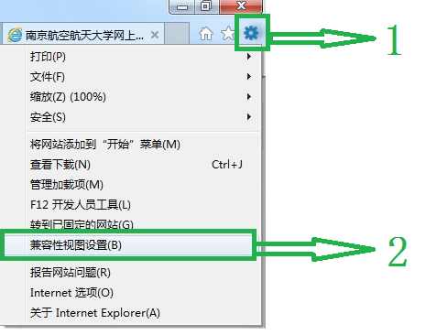
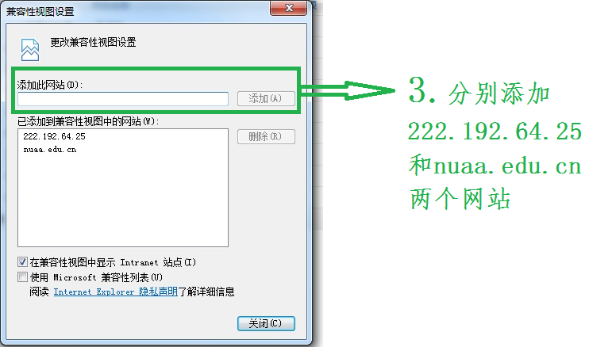
二、报销流程：
1.选择“日常报销”，点击“新业务填报”；
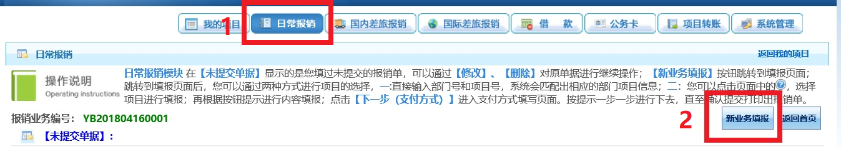
2.点“”选择需报销的项目，再点击“下一步（报销费用明细）”
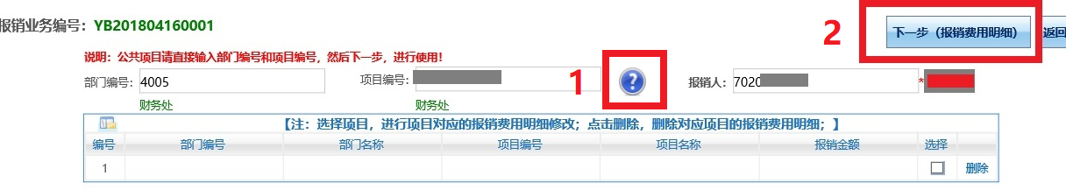
3.费用明细填写完成后，确认无误可点“下一步（支付方式）”继续提交流程；如需多项目报销，点击“保存”，再点“上一步”选择其他项目。
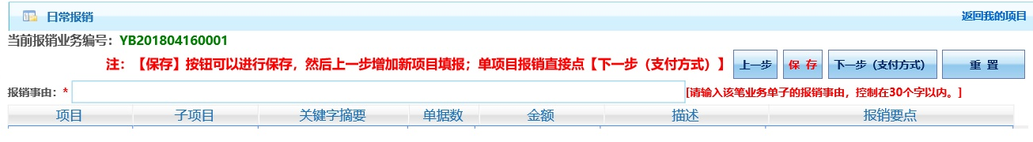
4.填单过程中，如需进行某一项目报销明细修改，勾选该行，再点击“下一步（报销费用明细）”进行明细修改。单据提交后如需删除某一项目报销内容，同样在此页面勾选后删除。
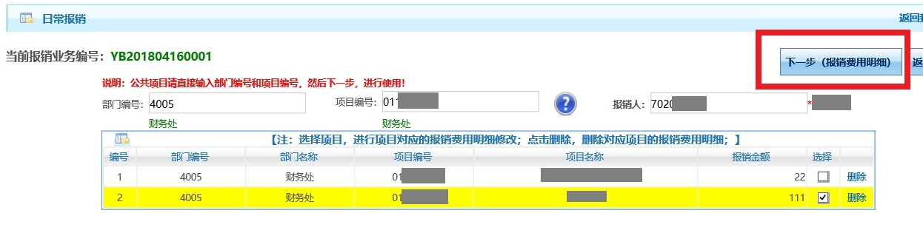
5.如该笔报销业务中有1000元及以上电子发票报销，请点击“增值税发票验证”进行发票验真，验真后电子发票信息将打印在预约报销单上。
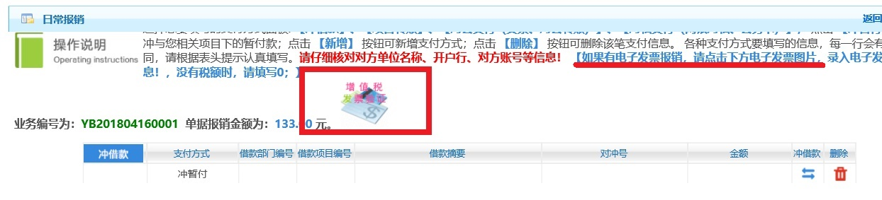
6.支付方式中，新增两种支付方式：
1.“项目转账”方式，适用于校内零星项目转账（指未包含在“项目转账”模块中的转账业务）通过该支付方式支付；
2.“对私支付”中“网银对私（校外）”方式，适用于对校外个人对私业务付款，因校外人员银行卡号无法进行校验，报销人需确保卡号信息核对无误。此外，在日常报销业务中，建议一张预约报销单中只有一笔校外人员银行卡，否则因卡号有误将会影响该份单据报销。
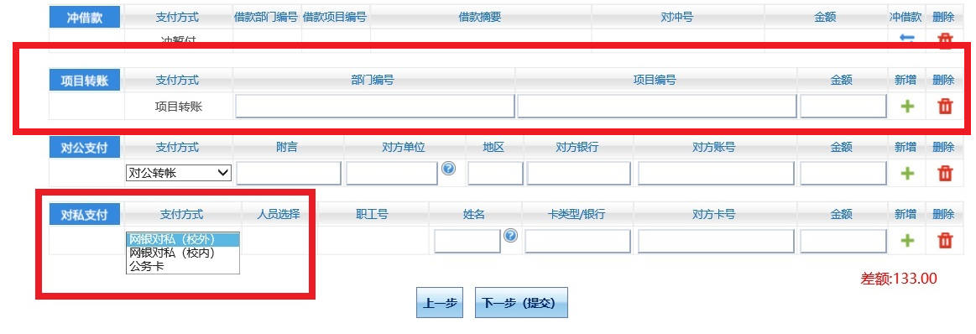
7.打印预约报销单
三、项目额度授权
本次升级在网上报账系统中新增了“项目额度授权”功能，可授权项目使用额度，该功能仅限“网上报账系统”有效，不在“薪酬发放系统”使用。
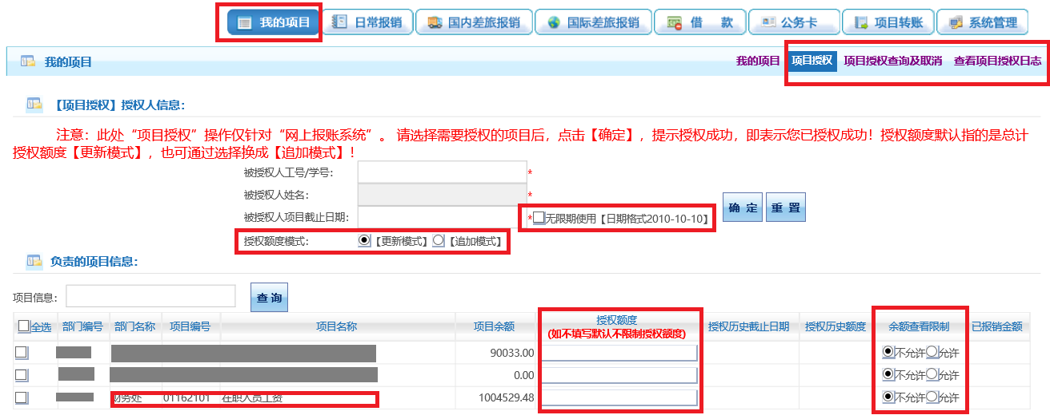
1.项目授权：项目负责人点击“我的项目”，选择“项目授权”，选择或录入以下内容：
（1）被授权人工号/学号
（2）授权截止日期：可选择“无限期使用”
（3）授权额度模式：更新模式（以本次授权额度为准）、追加模式（在上次授权基础上增加本次额度）
（4）勾选授权使用项目并录入授权额度：不填写授权额度默认不限制使用额度，“余额查看限制”中点击“允许”，被授权人可以看到该项目余额，系统默认“不允许”
2.项目授权查询及取消：可录入项目及被授权人信息查询或取消授权
3.查询项目授权日志：可查询所有授权或取消授权记录

